Title
A. FirstAuthor¹*, B. SecondAuthor¹ and C. ThirdAuthor¹
1 Institution name and address
*a.firstauthor@institution.comt
Summary: Lorem ipsum dolor sit amet, consectetur adipiscing elit. Nunc eleifend accumsan est, tempor pharetra nisl rutrum quis. Mauris finibus dignissim mollis. Maecenas eu risus sit amet diam mattis blandit. Suspendisse tempor orci non nibh lacinia ullamcorper. Duis cursus ante orci, vitae ullamcorper tortor bibendum sodales. Morbi vehicula scelerisque varius. Sed et tincidunt sapien. Suspendisse eleifend lobortis lectus vel gravida. Praesent tincidunt elementum aliquam. Donec posuere orci id mattis commodo. Duis ut nunc vitae massa pellentesque venenatis. Nullam rhoncus facilisis porttitor. Pellentesque placerat leo vel neque tempus auctor. Mauris vitae facilisis nulla.

1 Introduction
Maecenas lectus nisi, commodo non luctus eu, convallis et nulla. Mauris ac dui et nibh interdum volutpat. Pellentesque blandit sagittis aliquam. Praesent consectetur consectetur metus eget fringilla. Nam eros purus, facilisis ut tortor a, ullamcorper rhoncus dui. Cras viverra odio et euismod vehicula. Vestibulum facilisis aliquet ornare.
Donec est velit, gravida ultricies lectus in, feugiat vulputate sapien. Ut dapibus tortor et dui rhoncus, a varius odio cursus. Suspendisse nec velit tincidunt, volutpat leo sed, luctus augue. Fusce tempus rutrum libero sed placerat. Vestibulum mattis iaculis orci, non egestas leo tincidunt sed. Proin sollicitudin imperdiet magna. Aenean sodales ullamcorper eleifend. Mauris ut quam ac neque consequat cursus. Cras et nulla pulvinar, dapibus libero non, feugiat nisi. Maecenas vestibulum, mi eget cursus sodales, felis tortor vehicula mauris, vitae laoreet sem velit ac risus.

2. Section title
Pellentesque vel pellentesque leo. Etiam in maximus neque. Aliquam erat volutpat. Donec a interdum neque. Duis sed pretium purus. Lorem ipsum dolor sit amet, consectetur adipiscing elit. Quisque a feugiat arcu, a suscipit augue. Aenean quis quam sagittis mi ultrices condimentum in quis nunc. Curabitur interdum, augue sit amet efficitur euismod, nunc ante condimentum leo, et malesuada lectus quam nec sapien. Integer laoreet malesuada malesuada. Nunc sed diam et nunc efficitur laoreet. Etiam in rhoncus nunc, eu dignissim magna. Integer urna urna, tristique eu dignissim quis, egestas ac risus. Fusce euismod, metus vel hendrerit viverra, leo diam tincidunt orci, sit amet dignissim elit dolor a orci.
Vestibulum facilisis interdum viverra. Integer tempus metus et molestie facilisis. Mauris mattis orci orci, eu commodo lectus lacinia sit amet. Fusce rhoncus nulla at pharetra vulputate. Duis eu ullamcorper metus. Aliquam ante nulla, luctus interdum lacinia et, aliquam in nisl. Integer tincidunt, ex et congue ultrices, lacus lorem fringilla odio, sed maximus neque quam id purus. Proin congue consectetur leo id porttitor. Vestibulum augue quam, placerat eget orci ac, hendrerit elementum massa. Ut in egestas magna, eget dignissim metus. Fusce dictum dolor eu mauris dignissim vestibulum. Ut laoreet justo ut erat bibendum, vitae semper urna aliquam. Donec sodales nisi sit amet lacinia dignissim. Nam pharetra turpis id elementum suscipit. Donec ac purus a metus vulputate consectetur fringilla ac ex. Quisque vel nisl lectus.

3. Section title
Praesent ac metus at lectus dignissim tincidunt tincidunt ornare diam. Donec vestibulum commodo lectus, eget euismod felis fermentum molestie. Mauris venenatis felis vitae venenatis euismod. Sed felis nibh, venenatis nec libero ac, suscipit lacinia tellus. Quisque mi ex, tempus ut elit eu, sollicitudin sollicitudin massa. Nullam in nibh tincidunt ex bibendum aliquet vel a sapien. Pellentesque habitant morbi tristique senectus et netus et malesuada fames ac turpis egestas. Nunc risus urna, placerat ac elit a, semper lobortis enim. Pellentesque ipsum massa, tristique non posuere eu, tristique sit amet odio. Donec consectetur diam et lacus porttitor gravida. Nullam vestibulum dapibus leo sed pellentesque.
$1+1=2$ (1)
Sed nec iaculis leo. Proin sed ornare ante. Pellentesque congue scelerisque tellus, sed viverra justo luctus eget. Pellentesque viverra pellentesque risus, sit amet porta justo luctus eu. Ut leo dui, facilisis sit amet arcu vitae, vestibulum posuere risus. Aenean lacinia, dui sed rutrum dapibus, nunc libero convallis dui, non mattis lacus elit a quam. Nulla quis nibh ipsum. Etiam rhoncus blandit risus a sodales. Mauris vehicula leo id sodales tincidunt. Aliquam lobortis blandit nulla, eget pretium orci tincidunt vitae. Maecenas dapibus convallis justo eget varius. Maecenas in urna ac mi gravida iaculis sed vel nisl. Praesent vulputate pharetra risus, at mollis augue tincidunt eu. Aenean nulla tellus, condimentum imperdiet tincidunt ac, pulvinar non nisi. Nunc porta ipsum lacus, ac fermentum diam efficitur in.
Morbi purus felis, tempor eu mi in, mattis feugiat ex. Etiam elementum, magna ac iaculis auctor, mi orci semper augue, eu rutrum metus enim venenatis sapien. Maecenas rutrum mattis velit, ut maximus arcu elementum ac. Donec eget tincidunt justo. Sed vitae mi sed odio ultrices lacinia. Mauris et leo sapien. Duis vitae egestas erat. Etiam tincidunt neque vel sollicitudin mollis. Etiam dignissim magna sed eleifend tincidunt. Suspendisse varius diam rhoncus dignissim vehicula.
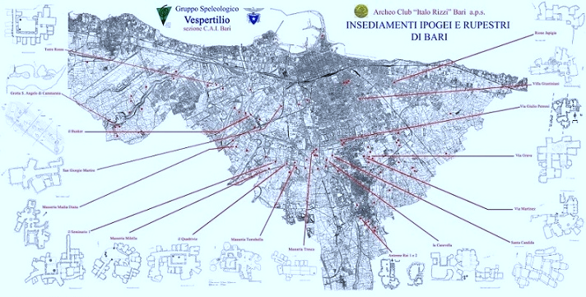
Figure 1: Vestibulum id felis dolor. Quisque at ligula nisl. Sed nunc nibh, vulputate ut diam et, placerat fringilla neque. Fusce nec facilisis dui, vel accumsan tortor. Vestibulum vehicula gravida metus.

4. Conclusions
Phasellus ac ullamcorper purus. Nulla ac tempor neque. Quisque at cursus enim. Vestibulum et quam auctor, aliquam leo sed, suscipit elit. Sed accumsan sapien vehicula dignissim tempus. Vivamus euismod elit vel consequat tempus. Phasellus vel metus interdum, facilisis massa a, lacinia metus. Aenean aliquam quis libero sit amet lobortis.

5. References
[1] A. FamilyName et al., “Title,” Journal, vol. 1, pp. 1-2, 2018.
[2] A. FamilyName et al., “Book title”. Editor, 2018.
[2] A. FamilyName et al., “Title,” European Semiconductor Laser Workshop (ESLW) 2018, Bari, 21-22 September 2018.

Acknoledgements
In sollicitudin tempus iaculis. Class aptent taciti sociosqu ad litora torquent per conubia nostra, per inceptos himenaeos.

